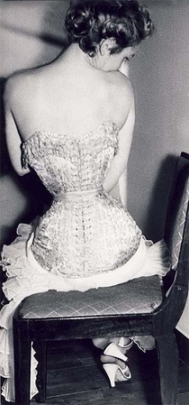
ТОНКАЯ ТАЛИЯ
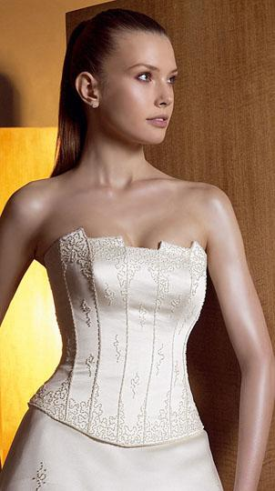
«Я свою Наталию узнаю по талии». В этой употребляемой подчас мужчинами поговорке улавливается очень широкий спектр оттенков: и гордость, и восторг, и ирония, и снисходительность, и грусть, и мрачность – словом, всего не перечислишь. Все эти интонации довольно точно отражают состояние талии той, о ком заходит разговор.
Конечно, каждой девушке, женщине очень хотелось бы, чтобы, о ее талии отзывались с восхищением. Отсутствие излишних жировых отложений в области живота, боков, спины создает ощущение грациозности, женственности, изящества. Любые причуды моды не смутят обладательницу тонкой талии. Именно поэтому талия – предмет особого внимания женщин.
Пропагандируя методы атлетизма как надежный способ коррекции любой части тела и фигуры в целом, сегодняшний разговор я хочу начать тем не менее не с атлетических упражнений.
Каждая женщина наверняка не понаслышке знает, что такое диета. Многие пытались сделать свою фигуру красивой с помощью разнообразных диет. И большинство, безрезультатно отдав этим диетам дань, вернулись к обычному питанию.
Однако надо знать, что любые тренировки не дадут желаемого результата, если не ограничивать себя в еде. Никаких экзотических или сверхжестких диет мы не рекомендуем. Надо лишь оказаться от жирных блюд, от сладкого и соленого. Старайтесь по возможности есть простую, натуральную пищу. Мясо, рыба, яйца, творог обеспечат ваш организм белками животного происхождения, а горох, фасоль и вообще бобовые, каши из различных круп, хлеб из грубопомолотой ржаной муки – растительными белками. Необходимые витамины и минеральные элементы организм получит из растительного масла, овощей и фруктов, а клетчатку – из капусты, моркови, редиса, салата и других продуктов растительного происхождения. Если ваш рацион будет содержать все перечисленные продукты, то и тренировки пойдут вам на пользу.
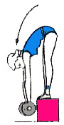
А теперь несколько упражнений, которые помогут уменьшить вашу талию на несколько сантиметров.

1. Наклоны вперед с подставки, ноги прямые,
в опущенных руках штанга или гантели.
Старайтесь, чтобы кисти оказались значительно
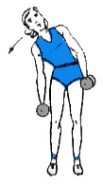
ниже стоп. 1-4 подхода по 12-14 повторений.
Упражнение укрепляет мышцу спины.

2. Наклоны в стороны, в опущенных вдоль тела
руках гантели. 1-4 +14-16.
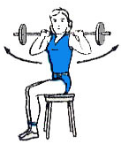

3. Сидя, вращение в стороны со штангой
на плечах. 1-4+14-16.

Упражнение 2 и 3 укрепляют косые мышцы живота.

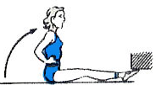
4. Лежа на спине (ноги закреплены) на полу
или на наклонной скамье вниз головой,
поднимать и опускать корпус. 1-4+14-20.

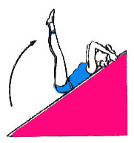
5. Лежа на спине, на полу или на
наклонной скамье вверх головой,
поднимать и опускать ноги. 1-4+14-20.
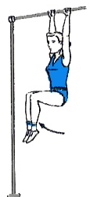

6. В висе на турнике поднимать и опускать
согнутые в коленях ноги. 1-4+14-20.

Упражнение укрепляет мышцы брюшного пресса
и косые мышцы живота.

7. Лежа на животе, руки на затылке.
Поднимая голову, прогнуться в пояснице.
1-4+10-12.

Упражнение укрепляет мышцы спины.

КОМПЛЕКС УПРАЖНЕНИЙ

Чтобы талия была тоньше.

1. И.п. - лежа на полу. Положить на живот тяжелую книгу. Делая вдох, выпячивать живот, поднимая тем самым книгу. Задержать дыхание на 3-6 сек, сделать медленный выдох и расслабиться.
2. И.п. - лежа на спине, руки вдоль тела, ладони касаются его. Поднять ноги на высоту около 30 см, слегка постучать одной ступней о другую и медленно опустить, повторить 6-8 раз.
3. И.п. - лежа на спине, руки вытянуты вверх /за голову/. Сделать энергичный мах руками, сесть, не отрывая пяток от пола. Вели трудно, зацепитесь носками за край дивана. Выпрямить спину, руки развести в стороны и отвести их несколько раз назад. Медленно вериться в и.п. Повторить 5-6 раз.
4. И.п. - лежа на спине, руки вдоль тела, слегка отстранены от туловища, ладони на полу. Делать движения ногами, как будто плывете брассом: ноги подтягиваются к животу, колени развернуты, пятки вместе, и затем ноги резко опускаются на пол, быстро соединяясь. Повторить 6-10 раз.
5. И.п. - сидя на полу, руки в стороны. Делать быстро взмахи ногами крест накрест: сначала сверху правая, потом левая. 2 раза по 8 раз.
6. И.п. - сидя на полу, колени согнуты, ладони упираются в пол, пальцы вперед, спина прямая. С силой выпрямить ноги, ступни скользят по полу. Прямые ноги оторвать от пола и вернуться в и.п. Выпрямить - согнуть. 8 раз.
7. И.п. - сидя на полу, руки упираются сзади, пальцы назад. Ноги вытянуты и соединены вместе. Слегка приподнять их над полом и попеременно сгибать в коленях то правую, то левую ногу, не касаясь ступнями пола. 8 раз.
8. И.п. - сидя на полу, ноги вместе, руки в стороны. Оторвать пятки от пола и развести ноги. Колени выпрямлены, спину держать прямо. Вернуться в и.п. Повторить 8 раз.
9. И.п. - лежа на животе, руки вытянуты вперед. Поднять правую ногу вверх как можно выше, колено не сгибать, опустить ногу. То же левой ногой. Повторить 8-10 раз.

В заключение стоя выполнить упражнение на расслабление: поднять руки вверх, глубоко вдохнуть, расслабленно опустить руки вниз. Повторить несколько раз.

ГИМНАСТИКА СИДЯ

Всего за 5 минут!
Не хватает времени на зарядку?
Этот комплекс упражнений рассчитан на самый напряженный график.
Садитесь на стул и приступайте!

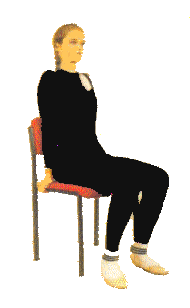
Упражнения для талии

Сидя на стуле, держитесь с левой стороны.
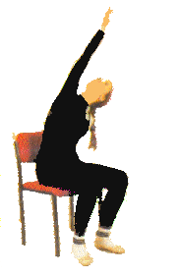

Поднимите правую руку над головой и коснитесь левой руки не поднимая бедра. Опустите руку. Повторите по 8 раз для каждой руки.

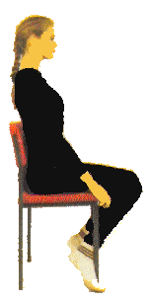
Упражнения для нижних мышц живота

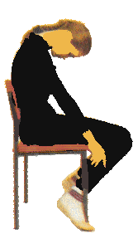
Сядьте. Втяните мышцы живота.

Опустите подбородок на грудь и наклоните верхнюю часть туловища. Выпрямитесь. Повторите упражнение 8 раз.

Упражнения для бедер

Лягте на правый бок согнув руки в локтях, одна рука поддерживает голову, другая - на бедре.
Согните левую ногу. Выпрямите ногу и коснитесь спинки стула. Вернитесь в исходное положение. Повторите 10 раз на каждом боку.
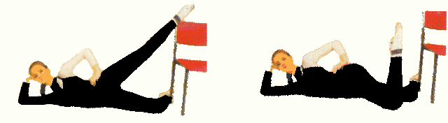
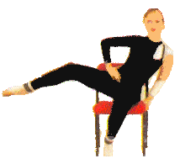

Сядьте на край стула, опираясь на левую ногу. Не меняя положения колена, отведите правую ногу вбок. Поднимите ступню до уровня колена. Вернитесь в исходное положение. Повторите по 8 раз для каждой ноги.
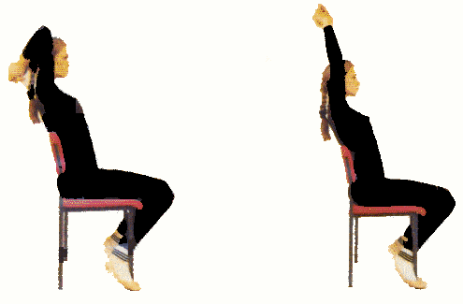
Упражнения для верхних мышц рук (трицепсов)

Согнув руки в локтях, попытайтесь коснуться ими спины. Повторите 10 раз.

Сядьте на стул с жесткой спинкой втянув живот, спина прямая. Поднимите, руки, сцепите пальцы.

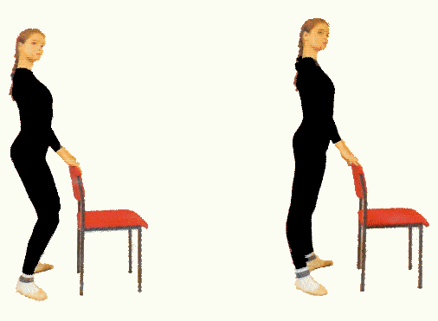
Упражнения для ягодиц

Присядьте, затем выпрямитесь. Мышцы ягодиц напряжены, спина прямая. Повторите упражнение 10 раз.

Поставьте ноги на ширину плеч, напрягите мышцы
ягодиц.

Упражнения для косых мышц туловища

Чтобы иметь нормальную талию, необходимо, во-первых, не иметь лишнего жира; во-вторых, значительно укрепить мышцы живота; в-третьих, постоянно поддерживать талию с помощью физических упражнений.
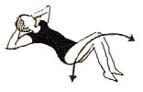
- И.п. - лежа на спине, ноги согнуты,

стопы на полу. Наклонить согнутые ноги в сторону

до касания ими пола. То же выполнить в другую сторону.

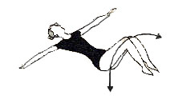
Это упражнение будет значительно эффективнее,

если движением ног оказывать сопротивление

своими руками или воспользоваться помощью

партнера.

- Упражнение то же, но согнутые ноги слегка

подняты, наклоны ими в одну и другую сторону.

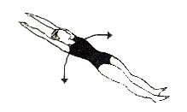
Руки лежат на полу.

- И.п. - стойка на лопатках /«березка»/.

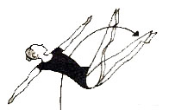
Повороты таза в стороны.

- И.п. - вис на гимнастической стенке /перекладине/.

Повороты таза в стороны.

- И.п. - лежа на спине, руки в стороны,

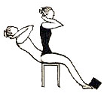
прямые ноги подняты вверх. Опустить ноги до

касания пола справа, затем слева от туловища.

- И.п. - лежа бедрами на скамейке лицом

вниз, кисти на затылке, ноги закреплены.

Повороты туловища в стороны.

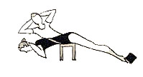
- И.п. - сидя на скамейке, стопы закреплены,

кисти на затылке. Наклонять туловище назад и

поворачиваться лицом к полу. Вернуться в и.п.

и сделать то же в другую сторону.

- Упражнение выполняется с партнером. И.п. - стоя друг к другу спиной захватившись руками, ноги врозь. Один из них крепко стоит, другой поворачивает партнера в стороны.
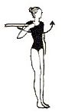

- Упражнение выполняется с партнером.

И.п. - стоя лицом, друг к другу, один их партнеров

крепко держит плечи другого. Тот, чьи плечи

зафиксированы, пытается поворачиваться

в стороны.

- И.п. - вис на гимнастической стенке. Поднимать

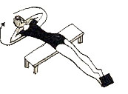
и одновременно отводить в сторону прямые ноги.

То же повторить в другую сторону.

- И.п. - лежа на правом боку, стопы

зафиксированы. Наклоняться влево /поднимать

туловище/. То же, лежа на другом боку.

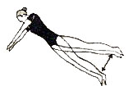
- То же упражнение, но выполнять его

лежа бедрами на скамейке и туловище опускать ниже

ее уровня.

- И.п. - лежа правым боком на полу, держаться

руками за неподвижный предмет. Отводить прямые

ноги влево /поднимать/. То же, лежа на другом боку.

- И.п. - стоя ноги врозь, держать набивной мяч двумя руками вверху. Выполнять наклоны туловища в стороны и круговые движения.

- И.п. - лежа правым боком на полу. К левой стопе прикреплена гантель весом 2-3кг. Отвести ногу в сторону /поднять/ и держать 3-5 сек. Повторить 3 раза. То же сделать другой ногой.

- И.п. - вис на перекладине. Медленно отводить ноги в стороны /«маятник»/.

17. И.п. - вис на перекладине. Медленно выполнять круговые движения ногами. Каждое упражнение повторяется по 8 - 16 и более раз.

18. Ложитесь на ковер, поднимите руки вверх за

голову, выполняйте повороты туловища, катайтесь

по полу сначала в одну сторону - на 1 - 1,5м, затем в

противоположную. Повторите 3-4 раза.

19. И.п. - лежа на спине, руки в стороны, согнутые

ноги слегка подняты. Поворачивайте ноги, стараясь

коснуться коленом пола, сначала в одну, потом в

другую сторону.

20. И.п. - то же, но голова и плечи опущены.

Разгибая туловище, поверните его в сторону, посмотрите на потолок, наклоните голову и вновь разогнитесь, повернув туловище в другую сторону.

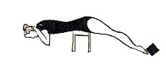

21. И.п. - то же. Выполняйте круговые

движения туловищем в одном и другом

направлении.

22. И.п. - стоя спиной к стене или двери, на которой на уровне плеча закреплен одним концом эспандер или толстый резиновый жгут, другой конец жгута - в правой руке. Поворачивайте туловище влево, растягивая эспандер. Повторите, держа эспандер левой рукой и поворачиваясь вправо.

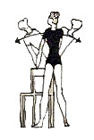
23. И.п. - лежа правым боком на ковре, руки на уровне головы. Постарайтесь, подняв обе ноги, отвести их влево, Повторите, лежа на другом боку.

24. И.п. - стоя ноги врозь, руки опираются

на спинку стула. Делайте наклоны в стороны.

25. Крутите металлический обруч на поясе /«хула-хуп»/ в течение 3-5 мин.

26. Выполняйте повороты туловища на диске здоровья со слегка согнутыми ногами и разведенными в стороны руками в течение 3-5 минут.

Какой должна быть окружность талии у женщины? У молодых, имеющих нормальное телосложение, окружность талии должна равняться росту минус сто. Например, женщине, имеющей рост 166 см, хорошо бы иметь окружность талии не более 66 см. У тонкокостных женщин этот показатель должен быть несколько меньше, а у ширококостных больше. Женщинам после 30 и даже после 40 лет также желательно иметь нормальную талию.

Как этого достичь? Чтобы талия стала тоньше, нужно прежде всего изба виться от лишнего жира, который откладывается на брюшной стенке, укрепить мышцы живота и спины. Важно поддерживать талию не только мышцами, но и с помощью пояска или ремня.

Используйте в своих самостоятельных занятиях динамические и статические упражнения.

Каждое упражнение повторяйте по 12-16 раз, сильно напрягая мышцы.

Упражнения для сгибателей и разгибателей туловища
1. И.п. - упор сидя, ноги вместе. В быстром темпе из упора сидя отводить голову назад и прогибаться в пояснице.
2. То же, но с набивным мячом.
3. И.п. - лежа на спине, ноги на весу врозь, руки вдоль туловища с опорой о пол. В быстром темпе скрестно сводить и разводить прямые ноги, чередуя сверху и снизу правую и левую ногу.
4. То же, но с набивными поясами на икроножных мышцах.
5. То же, но сед в упор на локтях сзади, ноги врозь.
6. То же, но сед ноги врозь, руки за головой.
7. И.п. - лежа на спине, руки вдоль туловища, к голеням прикрепить набивные пояса весом 0,5-1 кг. В быстром темпе выполнять движения ногами как при езде на велосипеде.
8. То же, но упор на локтях сзади.
9. То же, но упор сидя сзади,
10. И.п. - лежа на животе на полу, руки вдоль туловища, ладони опираются о пол. В быстром темпе прогибать спину, поднимая голову вверх. Вдох делать перед прогибанием, выдох - опускаясь,
11. То же, но руки за головой.
12. И.п. - лежа на животе на полу, в вытянутых руках набивной пояс весом 1 кг. В быстром темпе прогибать спину, поднимая пояс вверх.
13. То же, но набивной пояс на талии»
14. То же, но набивной пояс на шее, свободно свисает.
15. И.п. - упор присев. Перейти в горизонтальное равновесие на левой и правой ноге поочередно, руки вверх – в стороны, вернуться в и.п. Вдох - в начале равновесия, выдох - е упоре присев
16. То же, но с набивным поясом на талии.
17. То же, но с набивными поясами на икроножных мышцах.
18. И.п. - ноги на ширине плеч, руки в произвольном положении. Темповые подскоки вверх.
19. То же, но с набивными поясами на икроножных мышцах.
20. То же, но с набивным поясом на талии.
21. То же, со сгибанием и поочередным выносом ног вперед.
22. И.п. - стоя ноги врозь, руки в произвольном положении. Темповые прыжки через лежащий на полу набивной пояс по прямой или по кругу.
23. То же, но с 1-2 кг. гантелями в руках.
24. И.п. - стоя ноги врозь, руки в произвольном положении, пояс весом 1 кг. на талии. Бег на месте в умеренном темпе. Следить за полным выпрямлением опорной и высоким подниманием бедра маховой ноги.
25. То же, но в среднем темпе.
26. То же, но в максимально быстром темпе.

Укрепляем мышцы живота, формируем талию
Большим недостатком телосложения многих современных женщин считается отвислый живот и широкая талия.
Подтянуть живот, уменьшить талию помогут специальные упражнения. 6-8 упражнений следует повторять 16-20 раз не реже трех раз в неделю.

1. Лежа на спине, руки под головой, ноги закреплены. Поднять голову и плечи. Держать 3-5 сек. Медленно опустить.
2. Лежа на спине, руки вдоль туловища. Согнуть обе ноги, подтянуть к груди, выпрямить, опустить.
3. Упор сидя сзади. Приподнять ноги, разводить их и сводить скрестно.
4. Упор сидя сзади. Медленно поднять ноги, держать несколько секунд, опустить. Увеличивать время постепенно. Руки вперед.
5. Упор сидя сзади. Имитация движений велосипедиста.
6. Сидя на полу, руки вперед. Поочередное поднимание ног.
7. Лежа на спине, поднять ноги и, сгибаясь, коснуться носками пола за головой. Выпрямиться.
8. Сидя на скамейке или стуле, ноги закреплены, руки за голову. Прогнуться назад, выпрямиться. Можно при наклоне назад повернуться влево и вправо.
9. В висе на перекладине или гимнастической стенке поднять согнутые в коленях ноги, опустить медленно.
10. В висе на перекладине поднять прямые ноги и отвести их в сторону.
11. Круговые движения ногами в висе.
12. Лежа на полу, поднять прямые ноги, положить их слева, поднять, положить справа, опустить.
13. Стоя в наклоне, ноги на ширине плеч. Повороты туловища влево, вправо. Упражнение усложняется, если на плечах палка или гриф штанги.
Упражнения для брюшного пресса

Стройность и изящность Фигуры у людей любого возраста в первую очередь зависят от степени развития мышц брюшного пресса. Поэтому, если окружность талии начинает увеличиваться, нужно немедленно перейти к высоким нагрузкам.

Упражнения для брюшного пресса не только развивают мышцы, сохраняют стройность фигуры, но и являются своеобразным массажем внутренних органов: стимулирует их работу, создают естественный мышечный корсет.

Мышцы брюшного пресса активно работают при ходьбе, ходьбе на месте с высоким подниманием бедра, беге, прыжках, наклонах туловища вперед - вниз, подниманиях туловища или ног из положения лежа на спине, размахиваниях на перекладине и т.д.

Упражнения, способствующие укреплению мышц живота.

1. Наклоны туловища вперед-вниз. Ноги на ширине таза, туловище выпрямлено. Наклоняться вперед-вниз, стараясь ладонями достать пол. При наклоне - энергичный выдох, при выпрямлении - вдох. Темп средний и быстрый. Повторить 20-30 раз. После 1-3 минут отдыха повторить то же самое 20-30 раз.

2. Мах правой, левой ногой и руками вперед. Ноги на ширине таза, руки
выпрямлены над головой ладонями внутрь, правая нога отставлена назад на носок. Энергично поднять, правую ногу вперед-вверх, одновременно опуская руки и наклоняя туловище, стараясь кистями рук достать носок ноги. Ноги не сгибать. Темп средний и быстрый. Повторить 10-15 раз. Отдых 2 мин. После отдыха повторить то же самое другой ногой 10-15 раз.

3. Сгибание и разгибание ног сидя на табурете. Сесть на край табурета, упор сзади. Ноги выпрямлены, стопы на полу. Согнуть ноги к груди, выпрямить вверх, плавно опустить на пол. Темп медленный и средний. Сделать 2-3 подхода с 8-10 повторениями. После каждого подхода отдых 1-2 мин.

4. Поднимание ног лежа на спине. Лечь на спину, руки над головой. Поднять обе ноги вверх, опустить за голову, стараясь коснуться носками пола. Темп медленный и средний. Повторить 10-15 раз. После 1-2 мин. отдыха повторить то же самое 10-15 раз.

5. Попеременное сгибание и разгибание ног лежа на спине. Два эластичных бинта продеть в дверную ручку или набросить на крючок. Свободные концы связать в узел. Лечь на спину головой к ручке. Наддать бинты на стопы. Ноги под углом 45 градусов. Отодвинуться так, чтобы бинты были слегка натянуты. Разогнуть правую ногу. Сгибая правую, разогнуть левую ногу /имитация езды на велосипеде/. Темп средний и быстрый. Повторить каждой ногой 10-15 раз. После отдыха повторить то же самое 10-12 раз каждой ногой.

6. Круговые движения ногами влево и вправо. Лечь на спину, руками взяться за какой-нибудь тяжелый предмет /диван/. Поднять прямые ноги вправо-вверх, опустить влево - вниз. Не касаясь, пола, описать круг. Темп средним и быстрый. Повторить в каждую сторону 6-10 раз. После 2-3 мин. отдыха то же самое повторить в каждую сторону 6-10 раз.

7. Круги правой, левой ногой над спинкой стула. Встать лицом к спинке стула на расстоянии одного шага. Руки в стороны. Сделать круг влево правой ногой над спинкой стула. Ноги в коленях не сгибать, пола не касаться. Темп медленный и средний. Повторить 6-10 раз. После отдыха то же самое повторить 6-10 раз другой ногой.

8. Поднимание ног в угол в упоре на спинках стульев. Поставить два стула спинками внутрь на ширине плеч, выйти в упор. Поднять согнутые ноги в коленях, выпрямить. Удерживать угол 2-3 сек. Темп медленный. Поднимая ноги - вдох. Держать угол на задержке дыхания. При опускании - выдох. Повторить 6-8 раз. Отдых 3 мин. После отдыха то же самое повторить 6-8 раз

9. Одновременное поднимание туловища и ног лежа на спине. Лечь на пол. Одновременно поднимать туловище и ноги /встречные движения/, стараясь руками достать носки ног. Темп средний. Повторить 10-12 раз. После 2-3 мин. отдыха то же самое повторить 10-12 раз.

10. Поднимание туловища, лежа на спине. Лечь на пол, носки ног подсунуть под шкаф /диван/. Поднять туловище до прямого угла. Темп медленный и средний. Повторить 8-12 раз.

11. Поднимание туловища, лежа на спине. Лечь на пол головой в согнутых руках, эластичный бинт продет через дверную ручку, концы бинта намотаны на пятку чуть шире плеч. Носки ног подсунуты под шкаф. Отодвинуться так, чтобы бинты были слегка растянуты. Сделать вдох. Поднимая туловище до положения сидя - выдох. Темп медленный и средний. Повторить 6-8 раз.

12. Круговые движения туловищем вправо и влево сидя на табурете. Сесть на табурет или скамейку. Носки подсунуть под шкаф. Руки за головой. Опуская туловище вниз, и затем поднимая влево-вверх, круговые движения. Темп медленный и средний. Повторить 8-10 раз. После отдыха повторить то же самое в левую сторону 8-10 раз.

13. Сгибание и разгибание ног лежа на спине. Вес гантелей 1-2 кг. Гантели привязаны к тыльной стороне стоп, ближе к голени. Лечь на спину, руками взяться за какой-нибудь неподвижный предмет. Согнуть ноги в коленях прижать их к груди, выпрямить, плавно опустить на пол. Темп медленный и средний. Повторить 10-12 раз. После отдыха то же самое повторить 6-10 раз с 2-кг. гантелями.

14. Наклоны туловища, сидя на полу. Бес гантели 5-10 кг. Сесть на пол, Широко развести ноги. Гантель /гиря / за головой, прижата к шее. Повернут! туловище влево и наклониться к левой ноге как можно ниже. Выпрямиться и повторить то же самое в другую сторону. Темп средний. Повторить в каждую сторону по 6-10 раз. После отдыха повторить то же самое в каждую сторону с 10-ти кг. гантелей по 6-8 раз.

15. Наклоны туловища вперед-вниз /удары «дровосека»/. Вес гантелей 3-5 кг. Ноги шире плеч, руки с гантелями над головой. Быстро наклонить туловище вперед-вниз, направляя руки с гантелями между ногами как можно дальше, затем выпрямиться. При наклоне - резкий выдох, при выпрямлении - вдох. Темп средний и быстрый. Повторить 10-15 раз с 3 кг. гантелями и 8-12 раз с 5кг. отдыхая после каждого подхода. 2-3 мин.

Упражнения для закрепления мышц живота

Физические упражнения динамического и статического характера; от простых к более сложным.

1. И.п. - лежа на спине, кисти на затылке. Ноги закреплены. Поднять голову и плечи, держать 3-4 сек. и опустить.

2. И.п. - то же. Согнать обе ноги, подтянуть к груди, а затем выпрямить и опустить.

3. И.п. - сидя на полу с опорой руками сзади или лежа на спине с поднятыми слегка ногами. Разводить ноги врозь и сводить скрестно.

4. И.п. - то же. Поднимать и опускать прямые ноги.

5. И.п. - сидя или лежа на спине, одна нога поднята. Опуская ногу, поднимать другую, как при плавании кролем.

6. И.п. - то же, ноги слегка согнуты и подняты. Имитировать движения велосипедиста.

7. И.п. - лежа на спине. Поднять обе ноги и таз, коснуться носками пола за головой, вернуться в и.п.

8. И.п. - сидя или лежа на спине, ноги слегка подняты. Круговые движения двумя ногами в одном и в противоположном направлении.

9. И.п. - то же, ноги подняты и разведены. Круговые движения каждой ногой в отдельности в одном и в противоположном направлении.

10. И.п. - лежа на спине. Поднять ноги и таз, выполнить стойку на лопатках /«березку»/ и, опуская ноги, сесть, а затем лечь.

11. И.п. - то же, прямые ноги несколько подняты, Партнер толкает ноги вниз. Удерживать ноги в поднятом положении.

12. И.п. - стойка на лопатках, руки на полу вдоль туловища. Медленно опускать туловище в положение лежа.

Упражнения будут эффективнее, если их делать с предметом - мячом, гимнастической палкой или гантелями.

13. И.п. - сидя на гимнастической скамейке, ноги закреплены, руки с мячом вверху. Опускание и поднимание туловища. Мячом касаться пола за головой.

14. И.п. - стоя на коленях. Наклоняться назад, не сгибаясь в тазобедренных суставах, и возвращаться в и.п.

15. И.п. - вис на гимнастической стенке. Сгибать ноги, колени подтягивать к груди.

16. И.п. - то же. Поднимание прямых ног.

17. И.п. - то же, ноги подняты. Круговые движения ногами.

18. И.п. - то же, ноги подняты и разведены. Одновременные круговые движения каждой ногой наружу, а затем внутрь.

19. И.п. - то же. Разведение ног врозь и скрестное движение внутрь.

20. И.п. - то же. Поднимание прямых ног до касания носками стенки над головой.

Эти движения можно усложнять, сдавливая стопами мяч.

Каждое из приведенных упражнений повторяется не менее 12-16 раз.

КОМПЛЕКС УПРАЖНЕНИЙ
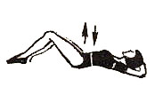
- И.п. - лежа на спине, руки под головой,
ноги согнуты в коленях. Сделать выдох - и втянуть
живот. А на вдохе надуваешь его как арбуз. Повторить 6 раз.
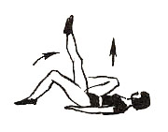
2. Вытянуть руки вдоль тела, подтянуть колени
к груди, а потом вытянуть ноги вверх под прямым
углом к туловищу. Повторить 10 раз. Лежа.
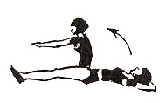
3. И.п. - лежа на спине. Постараться медленно
сесть, вытянуть руки вперед, и не помогая ими себе.
Вернуться в и.п. - не удариться спиной!
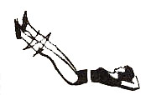
Повторить 5 раз.

4. Ноги подняты вверх - под прямым углом
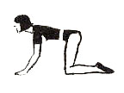
к полу. «Ножницы» 10 раз.

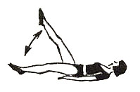
5. Пора немного отдохнуть - встанем на
четвереньки и глубоко подышим.

6. И.п. - лежа на спине, руки вдоль тела.
Медленно поднимаем и опускаем прямые
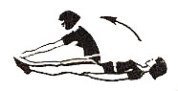
ноги - 3-4 раза.

- Медленно поднимаемся и касаемся руками
пальцев ног, потом также медленно ложимся –
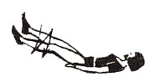
возвращаемся в и.п. Повторить 3-4 раза.

- Еще 10 раз делаем «ножницы», но теперь
прямые ноги подняты над полом невысоко – это
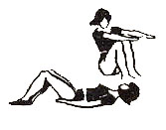
упражнение труднее.

- И.п. - лежа на спине, ноги согнуты в
коленях. Садимся, по 5 раз вытягивая руки то
вправо, то влево.

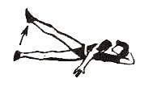
- И.п. - лежа на боку. Одна рука под головой,
другой упираемся в пол перед собой. Медленно
поднимаем сначала одну ногу, потом другую.
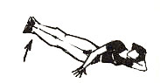
Повторить 3 раза на левом боку, 3 - на правом.

- То же самое упражнение выполняем сразу
обеими ногами, по 3-5 раз на каждом боку.

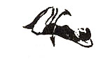
- И.п. - лежа на спине, ноги согнуты, руки под
головой. Не отрывая плеч от пола, кладем согнутые
колени то влево, то вправо - по 5 раз в каждую сторону.

Упражнения для верхних мышц живота
Лягте на пол, положив ступни на сиденье стула. Втяните живот, положите руки под голову.
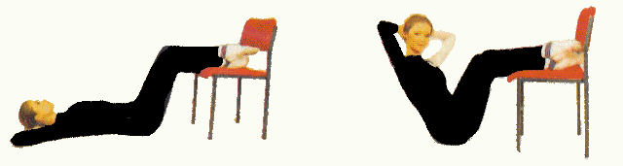
Медленно приподнимите голову и туловище, не отводя глаз от ступней. Вернитесь в исходное положение. Повторите 10 раз.

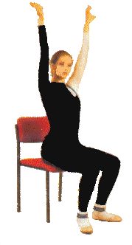
Упражнения для нижних мышц живота

Сядьте на стул, спина прямая, колени на ширине бедер. Поднимите руки вверх.
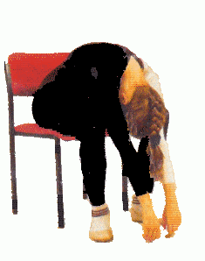

Опустите туловище между коленей, втянув живот и расслабив мышцы шеи.

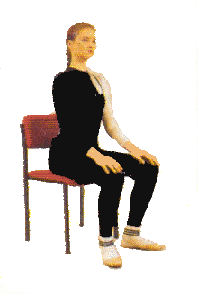

Медленно вернитесь в положение сидя.

ПРОБЛЕМА ПОЛНЫХ
Всё зависит только от тебя

Обычно, задавшись такой целью, мы переходим на диету, начинаем регулярно делать утреннюю гимнастику, стараемся побольше двигаться. Все это, конечно необходимо, но порой недостаточно. Дело в том, что нередко у женщин жировые отложения располагаются в нижней части тела – на животе, талии, бедрах. В таком случае вам не помогут обычные меры: «опадут» лишь лицо, плечи, руки. Для того чтобы похудеть в бедрах и в талии, «подобрать» живот, нужны специальные упражнения.
Проблема ожирения учениц среднего и в основном старшего школьного возраста - одна из самых серьезных. Ведь если девушка в период полового созревания (11-15 лет) на 6-10 кг перебирает в весе, она уже попадает в группу риска. Дай Бог, чтобы полнота со временем исчезла, но чудеса происходят крайне редко. В большинстве случаев жировые отложения, возникшие как бы сами собой, остаются и преумножаются, особенно в послеродовой период.
Возникает много проблем. Нет смысла говорить о том, что удобно и красиво одеться полным людям крайне тяжело. Даже рубашечка из модного бутика не порадует, если под легкой ласкающей тканью колышется дряблое жирное тело. Давит в первую очередь не одежда, а собственный вес. Сердцу приходится ежеминутно перегонять огромное количество крови, работая не только на активную, но и на пассивную массу тела. Нагрузка настолько велика, что сердечная мышца быстро изнашивается, и это увеличивает риск возникновения таких серьезных заболеваний, как стенокардия, ишемическая болезнь, инфаркт и т.д. Полные люди часто страдают одышкой, подвержены гипертонии, у них чаще встречаются инсульты. Возникают проблемы с деятельностью желудочнокишечного тракта и заболевания опорно-двигательного аппарата. Короче, многие заболевания преследуют толстяков, затягивают их в борьбу с недугами, зачастую до конца жизни, которая из-за этого оказывается довольно непродолжительной.
У девушек с избыточным весом возникает психологический дискомфорт, они стесняются своего тела, горько переживают из-за своей полноты. А ведь нравиться окружающим можно и такой, какая ты есть, независимо от параметров талии. Твои эрудиция, чувство юмора, отзывчивость и доброжелательность всегда помогут найти друзей. Ты можешь даже стать душой компании, если не преследуешь никаких эгоистических целей. С тобой будут советоваться, твое мнение будет играть определенную роль.
Так или иначе, оставаясь наедине с зеркалом, ты поневоле начинаешь сравнивать себя с «подругами или просто знакомыми, не всегда обладающими прекрасными душевными качествами, присущими тебе, но более пропорционально сложенными и пользующимися из-за этого теми привилегиями среди сверстников, которые тебе недоступны. А почему, собственно?! Почему мальчишки в школе умильно заглядывают тебе в глаза, когда им позарез нужно добыть информацию для реферата или списать задание по геометрии, а потом забывают о тебе? И вот вечером ты бродишь по квартире и изнываешь от тоски, отлично зная, что утренние «обожатели» разбежались по кинотеатрам и компьютерным залам с отнюдь не такими умными, но более миниатюрными девицами, хотя те Евгения Евтушенко от Сергея Есенина не отличают и двух слов связать не могут. Почему на школьных дискотеках ты через полчаса испытываешь смертную тоску и стараешься побыстрее уйти, хотя домой придется брести по слякотной улице, когда ветер бьет в лицо мелкой снежной крупой и на душе скверно не столько от погоды, сколько от одиночества? Просто тебе не хочется оставаться в полутемном актовом зале и, сидя в углу, тщетно ждать, что тебя пригласят на танец.
А тебе нужно не раскисать от жалости к себе, а разозлиться. Раз уж ты такая умная, поразмысли, что лучше: усилием воли заставить свое тело работать на себя или махать ручкой вслед чужим свадебным кортежам? В первом случае твой выигрыш - успех в карьере и личной жизни, во втором - умиление перед чужим семейным счастьем.
Итак, задача - сбросить лишний вес и никогда больше не вешать на себя лишние килограммы. Только давайте сразу определимся: никаких сомнительных рецептов использовать не будем. Я имею в виду всякие примочки типа «Гербалайфа», всевозможные кремы против целлюлита, таблетки и прочую дребедень, которую так щедро рекламируют. Мне запомнился один эпизод по телевидению - снимали даму, которая решила похудеть благодаря патентованному набору из специального геля и прилагающемуся к нему панталончиков «для сгона жировых отложений». После тщательно проделанных по инструкции процедур весь жирок аккуратно перекачался с бедер на область живота, после чего фигура мадам приобрела потрясающие очертания.
Иногда за людей просто страшно становится. Читаешь рекламу: «Экстренное похудание! 1 месяц 5 кг, 2 месяца - 10 кг, 3 месяца - 5 кг и т.д.». Бред какой-то, поскольку без ущерба для здоровья можно сбрасывать не более 2-4 кг в месяц. В случае форсирования этого процесса кожа просто повисает складками, как у бегемота. Меня умиляет легковерность людей, которые так простодушно попадаются на новомодные посулы рекламы и верят во всё, кроме собственных способностей. В результате, затратив бешеные деньги и пройдя курс похудания с помощью таблеток или протираний, они теряют не только вес, но и собственное здоровье. Через некоторое время проблемы с килограммами возвращаются на круги своя, деньги потеряны, здоровье расшатано, а новые методики за баснословные суммы сулят новые варианты «освобождения тела от бремени забот». Самое противное, когда с экрана телевизора слышишь всю эту ахинею от любимых певцов и артистов - Л.Долиной, Н.Крачковской, А.Калягина и других. Понятно, что деньги нужны всем, но рекламировать неопробованные средства?! А ведь кумирам люди верят ...
Только физические упражнения, подобранные по наиболее приемлемой методике и соответствующие по дозировке уровню физического состояния конкретного человека, могут принести пользу его организму. Да, это довольно трудоемкий и требующий регулярности и последовательности процесс, но в отличие от новомодной дорогостоящей «химиотерапии» он безвреден и наиболее естественен.
Стопориться на диетах не будем - это ни к чему, поскольку долго выдержать существенное ограничение в питании или, например, голодание по Николаеву или Брэггу неподготовленный человек не сможет. А вернувшись к привычной пище после нескольких недель ограничений, он просто «с цепи срывается», поглощая все «запретные» компоненты. Бороться надо не с требованиями организма, а с его особыми пристрастиями, ведущими к дисбалансу. Во время роста организм остро нуждается во всех компонентах питания, особенно белке, основными поставщиками которого служат мясо, творог, рыба, различные морепродукты. Звезда российского балета Е.Максимова в одном из своих телеинтервью утверждала, что для сохранения стройной фигуры противопоказано употребление хлеба с жареным мясом. А Б.Акимов, художественный руководитель труппы балета Большого театра, уверен, что для нормального обмена веществ необходимо умеренное потребление бананов и риса.
Вообще считается, что наиболее рационально потребление тех продуктов, которые характерны для места постоянного проживания человека. Конечно, если появляется возможность попробовать, что из себя представляют манго или авокадо, отказываться от этого не стоит, но совершенно ни к чему вводить их в постоянный рацион.
Имея излишний вес, следует, на наш взгляд, придерживаться следующих правил относительно режима питания.
1. Заглянуть в любую поваренную книгу и найти таблицу с данными по калорийности продуктов питания. Напрячься и рассчитать приблизительный суточный рацион, исходя из своего образа жизни. Главное - сравнить, сколько приблизительно калорий сжигается организмом за сутки и сколько поглощается в течение дня. Желательно свести разницу к минимуму.
2. Если вы никогда не имели отношения к животноводству, сообщаю, что свиней на сало откармливают преимущественно углеводами. Поэтому, несмотря на свое детское пристрастие к тортам, мороженому и пирожным, постарайтесь внушить себе, что сила духа выше позывов к сладенькому, и постарайтесь избегать кремов, выпечки и прочих кондитерских изысков в своем рационе. Сложнее тем, у кого есть бабушки, регулярно снабжающие семью пирожками и плюшками. Многие внучки только об этом и мечтают, а вам придется выискивать правдоподобные доводы, чтобы не обидеть старушку, отказавшись от ее высококалорийной продукции. Есть, кстати, шутливый, но не совсем этичный выход: почаще приводите в гости своих конкуренток.
3. Постарайтесь ограничить питьевой режим.
Особенно при физических нагрузках, связанных с развитием выносливости. Допустим, вам пришлось на уроке физической культуры сдавать норматив в беге на дистанцию 1000 м. Первый позыв после бега: как можно быстрее добраться до водопроводного крана и напиться. Не торопитесь: сделав один глоток, потом остановиться уже очень сложно. Если у вас во рту возникло неприятное вкусовое ощущение - это всего лишь проявление наличия в организме молочной кислоты, о чем поговорим попозже более подробно.
В таком случае можно просто прополоскать рот, но вот пить в течение часа не следует. Сейчас объясню, почему.
Представьте себе верблюда. Вот он гордо покидает Самарканд во главе каравана, неся между горбов тюки, набитые драгоценными тканями и благовониями. Горбы торчком стоят, поскольку он хорошо отдохнул и отъелся перед переходом. Кстати, в них жир, а не вода, как считают некоторые двоечники. Тронулся, он, скажем, из Самарканда в Ашхабад через Центральные Каракумы. Допустим, за весь путь душевно освежиться и напиться ему удалось только при форсировании обмелевшей Амударьи, а дальше пришлось полагаться на чутье караван-баши и водоемы в редких оазисах. Короче, доплелся он до конечного пункта с совершенно обвисшими горбами, но гордый и невозмутимый, как и подобает настоящему «кораблю пустыни». Отъелся и готов к обратному переходу. Спрашивается, за счет чего животное существовало при столь ограниченном питьевом режиме и какое к нашей ситуации приведенный пример имеет отношение? Да самое непосредственное.
Надо обратить внимание на то, что при огромных энергозатратах верблюд долгое время не получает влаги извне - он просто расходует свои внутренние резервы, а именно жировые запасы, припасенные в горбах, получая при этом не хватающую для процессов обмена влагу. Так вот, пробежав длинную дистанцию и испытывая жажду, постарайтесь не пить и продержаться хотя бы один урок. Рот лучше прополоскать, но ни одного глотка не делать. Вы будете удивлены, отметив, что, например, к концу урока математики, последовавшего за уроком физической культуры, жажда исчезла. Это произошло потому, что организм, стремясь восполнить потерю влаги, начал разлагать липиды (то бишь жиры), от которых мы и стремимся избавиться. Вот теперь можно и «минералочки» глотнуть, поскольку вместе с потом ушли и соли, а их баланс неплохо бы сохранить.
Теперь поговорим о целенаправленных самостоятельных тренировках, которые помогут слепить из собственного тела то, чем можно будет не без основания гордиться.
Работать над собой следует постоянно, но основные занятия лучше спланировать на вторую половину дня, дав часа полтора-два на то, чтобы обеденная пища успела перевариться. Зарядку не отменяем; ее основная функция дать организму проснуться и с максимальным успехом задействовать его внутренние резервы в течение трудового дня. А вот «лепить» себя следует, учитывая аксиому: «Смена деятельности - уже отдых». После 6- 7 школьных уроков и приготовления домашних заданий просто необходимо потратить 20-30 мин. на свое тело, что позволит не только преуспеть в смысле здоровья и собственной внешности, но и дать отдохнуть мозгу. Самый оптимальный вариант: расправиться с письменными заданиями, пока идет процесс утилизации пищи, а после тренировки переключиться на предметы, где требуются устные ответы.
Сейчас появилось огромное количество тренажерных залов, групп по шейпингу и аэробике. Не стоит особо завидовать подругам, которые тратят на эти полезные, но весьма дорогостоящие мероприятия уйму родительских денег. Поработать над собой можно с неменьшим эффектом и дома, имея только пару квадратных метров свободного пола, вертикальную поверхность (стену), на которую можно опереться руками, и подоконник, с которого иногда придется снимать цветы в горшках, особенно кактусы. Будем исходить из возможностей своего тела и минимального финансирования. Ну, а если и потребуется включить в занятие какой-либо предмет, задействуем то, что всегда можно найти в любой квартире.
Начнем с несложного комплекса физических упражнений и будем его менять каждые два месяца. Однако совершенно не обязательно забывать старые упражнения, их можно и даже нужно оставлять, если они тебе понравились или ты считаешь, что они еще полезны для тебя. Только не особенно перегружайся и не забывай почаще измерять пульс: это особо важно для тех, у кого избыточный вес или слабая физическая подготовка. Пока максимум, что ты можешь позволить своему сердцу, - это 160 уд./мин., не больше. Пульс лучше брать за 10 сек., это удобно и достаточно информативно. Значит, на первых порах у нас будет получаться 26-27 ударов за 10 сек. Со временем нагрузку можно будет увеличить, но ее ни в коем случае нельзя форсировать.
Чтобы не работать вслепую, очень полезно завести тетрадку для соответствующих наблюдений. Туда войдут и данные по пульсометрии. Через несколько недель вы с удовольствием сможете отметить, что при одинаковом объеме работы показания вашего пульса стали меньше. Это наглядная иллюстрация того, что принято называть адаптацией организма к нагрузке. В самом начале тренировочного цикла можно провести простейшие замеры в тех областях тела, которые вы считаете проблемными и намерены подкорректировать. Техника та же самая, что и на уроках труда. Сантиметровой лентой замеряем обхват талии, бедер, плеча и т.д. Замечание насчет колебаний веса: если достаточно серьезно подходишь к занятиям, то после спада показания весов могут застопориться. Пусть это не смущает, поскольку в данном случае тело, избавившись от жировых отложений, начинает работать на функциональность активной мышечной массы, формируя рельеф мускулатуры.
Сразу же хочу предупредить: если мышечная система слабая, то некоторые упражнения даже с небольшой дозировкой приведут к тому, что первые несколько дней после начала занятий будут омрачены довольно неприятными болезненными ощущениями. Ничего страшного тут нет, просто непривычные нагрузки потребовали от тела повышенных энергетических затрат. А в результате реакций, происходящих внутри каждой клетки, образовалась молочная кислота (именно ее неприятный вкус во рту многие ощущают во время бега на длинные дистанции). Если мышцы тренированны, то эта кислота разлагается и никаких неприятностей не доставляет. Однако в нашем случае всё возможно.
Для того чтобы максимально обезопасить себя от мышечных болей, нужно запомнить такие правила.
1. Не забывать расслаблять мышцы после работы. Даже если усталость кажется незначительной, встряхивание конечностей не повредит. А вот если ты выполняла силовое упражнение, то расслабить руки, ноги или мышцы брюшного пресса нужно как следует. Мышцы должны трястись как желе, и вот тут-то они будут изображать дряблую пассивную массу, которую таскают на себе необразованные и безвольные люди.
2. На всякий случай примите после выполнения комплекса упражнений горячую ванну. В такой воде мышцы лучше расслабляются, да и ополоснуться необходимо. Парилка в нашем случае - это мечта, для большинства несбыточная.
3. Если на следующий день ты все-таки со скрипом встаешь и садишься, то во время утренней зарядки выполни, постепенно увеличивая амплитуду движений, вращательные движения, задействуя те группы мышц, где ощущения наиболее болезненны. А затем стисни зубы и повтори именно то упражнение вчерашнего комплекса, при выполнении которого и произошли эти неприятности.
Если следовать данным правилам, то через день-два можно возвращаться к исходной нагрузке и даже повышать ее - рецидива не будет. В случае, если силы духа на это не хватит, можно и неделю так промучиться, и тогда уж о тренировках вряд ли снова зайдет разговор.

Наверное, вы не хотите похудеть равномерно - чтобы и щеки опали, и ноги превратились в палочки. Вам больше хочется избавиться от выпуклого живота или, скажем, сузить талию. Это, конечно, сложнее. Особенности телосложения человека, тип его фигуры изменить, к сожалению, нельзя. Но приобретенные недостатки можно исправить.

Специальные упражнения, которые помогут в этом.

Чтобы меньше стал живот.
- Стать, медленно сгибать ногу в колене, подтягивая ее руками к живо ту. По 15-20 раз поочередно каждой ногой.
- Лечь на спину, ноги вытянуты, руки вдоль туловища, Поднять выпрямленные ноги до угла 45 градусов, затем опустить их на пол, поднять туловище и снова возвратиться в и.п. 20 раз.
- Лечь на спину, руки и ноги вытянуты. Поднять одновременно ноги и верхнюю часть туловища /это называется «лодочка»/, затем возвратиться в и.п. 10-12 раз.
- Сесть, упереться руками в пол. Поднять таз и прогнуться, опираясь на руки и ноги, голову отвести назад. Возвратиться в и.п., а затем поднять выпрямленные ноги до угла 45 градусов и опустить в и.п. 16 раз.
- Стать на колени, руки на поясе. Выполнять круговые движения туловищем слева направо и справа налево. По 12 раз.

Не забывайте о тонкой талии.
- Лечь на спину, руки скрестить на груди, ноги врозь. Поднять туловище и наклониться к левой ноге, затем снова лечь на спину и подняться с наклоном к правой ноге. По 12 раз.
- Лечь на спину, руки в стороны. Поднять прямые ноги вверх, согнуть их в коленях и опустить влево, снова разогнуть вверх, согнуть в коленях и положить вправо. По 10 раз в каждую сторону.
- Лечь на живот, руки в стороны, ноги вместе. Поднять туловище и руки вверх /руки в стороны/, опустить в и.п., затем поднять ноги вверх. 20 раз.
- Сесть на пол, упор сзади. Поднять прямые ноги над полом и положить их влево, снова поднять вверх и положить вправо. По 12 раз в каждую сторону.
- Лечь на бок, одна рука под головой, другая на поясе. Выполнять в этом положении движение "велосипед". 30 раз на одном боку и 30 раз на другом.
- Сесть по-турецки, руки на поясе. Поочередно наклоняться то к левому, то к правому колену, стараясь коснуться его лбом. По 10 раз.
- Лечь на спину, ноги вытянуть, руки вверх. Приподнять туловище и одновременно выпрямленные ноги, руки к ногам. 10-12 раз.
- Стать на четвереньки, поднять левую ногу и правую руку вверх /прогнуться/, затем вернуться в и.п. По 10 раз поочередно каждой ногой.
- Ходьба 10 шагов на пальцах, 10 на пятках, снова на пятках и на пятках.

Особенно полезны эти упражнения для имеющих вес или склонность к полноте

- Сидя на стуле, отрывать носки от пола, как бы преодолевая сопротивление. При этом ощутимо напрягаются мышцы голени, стопы, бедра. Повторить 30-40 раз в течение 1 мин. Это и все остальные упражнения комплекса можно выполнять и стоя.
- И.п. то же. От пола с усилием отрывать пятки. Для увеличения эффекта ладонями надавливать на колени. Повторить 30-40 раз в течение I минуты.
- И.п. то же. Попеременно напрягать и расслаблять ягодичные мышцы.
- Повторить 30-40 раз в течение I мин.
- И.п. то же. Вдохнув, втянуть живот, задержаться в таком положении на несколько секунд. Повторить 15-20 раз в течение I мин.
- И.п. то же. Медленно, напрягая все мышцы, развернуть плечи и свести лопатки. Повторить 25-80 раз в течение I мин.
- Сжимать и разжимать кулаки, прилагая для этого, большие усилия /так чтобы напряжение мышц рук доходило до трицепсов/. Повторить 30-40 раз в течение 1 мин.

КОМПЛЕКС УПРАЖНЕНИЙ

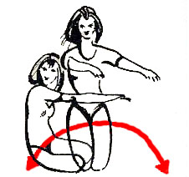
1. Встаньте на колени, вытянув руки вперед.
Не помогая себе руками, сядьте влево, снова
встаньте на колени и сядьте вправо.
Повторите упражнение 10 раз.

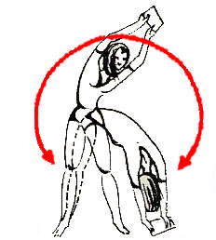

2. Ноги широко расставлены. Возьмите в руки толстую книгу и описывайте телом полукруг – сначала влево, потом вправо, по 5 раз в каждую сторону.

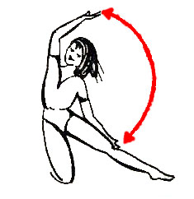

3. Встаньте на колени. Отставьте левую ногу в
сторону, левую руку ладонью вверх положите
рядом с коленом, правую поднимите над головой.
Сделайте наклон в сторону, стараясь максимально
сблизить обе руки. Проделайте то же самое в
другую сторону. Повторите упражнение 10 раз.

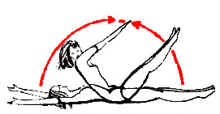

4. Лягте ан спину, вытянув руки над головой. Сядьте, стараясь коснуться вытянутыми руками кончиков пальцев ног. Вернитесь в исходное положение. Повторите упражнение 10 раз.

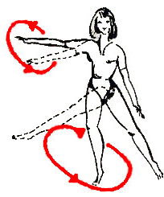
5. Вытяните вперед одновременно правую руку
и левую ногу. Опишите ими круги и, резко отведя
назад, верните в исходное положение. Повторите
упражнение 5 раз. Затем выполните упражнение
еще 5 раз левой рукой и правой ногой.

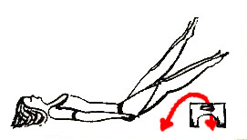
6. Лягте на спину, руки вытяните вдоль тела. Поднимите ноги и описывайте им полукруг над низенькой скамеечкой слева направо и справа налево. Старайтесь медленнее опускать ноги на пол. Поднимая ноги вверх – делайте вдох, опуская на пол – выдох. Повторите упражнение 10 раз.

КОМПЛЕКС УПРАЖНЕНИЙ ДЛЯ ПОЛНЫХ ДЕВУШЕК

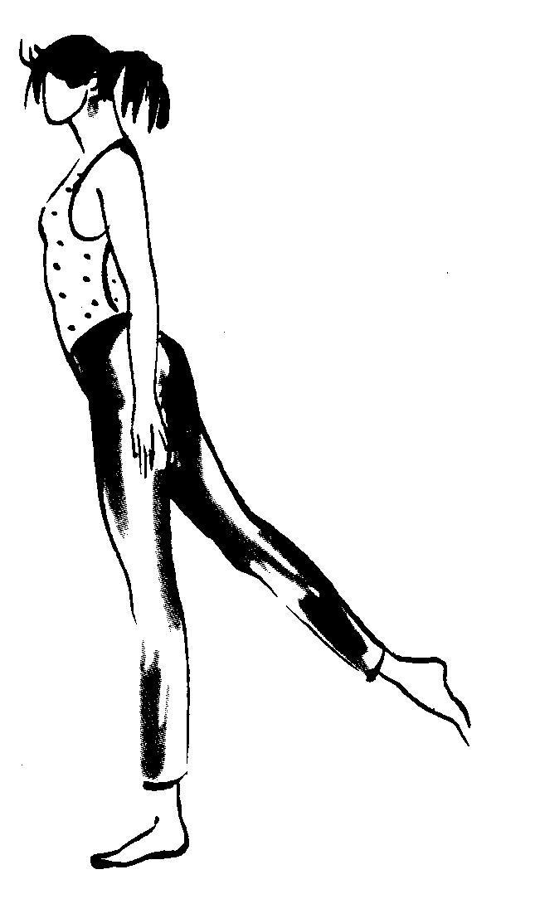
Полные девушки просят часто дать то диету, то упражнения для похудения. Предлагаемый здесь комплекс упражнений, несмотря на кажущуюся простоту, весьма эффективен.

1. Стоя ноги вместе, руки вдоль туловища. Отвести прямую ногу максимально назад-вверх. Туловище прямое. Не наклоняться вперед. 10 раз одной и другой ногой.
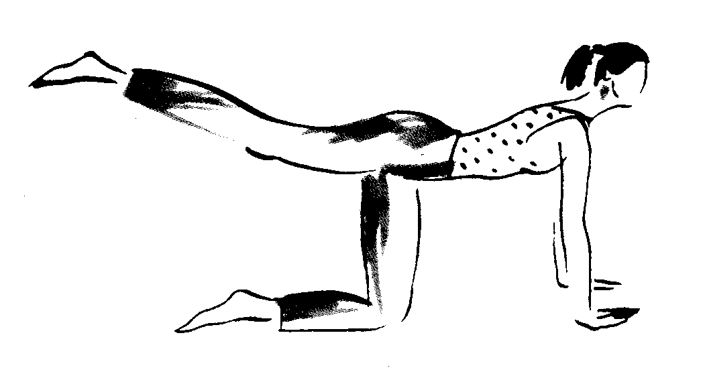
2. Стоя на коленях с упором на руки. Выпрямить ногу назад параллельно полу. Выполнять махи (мышцы ноги напряжены). 20 раз одной и другой ногой.

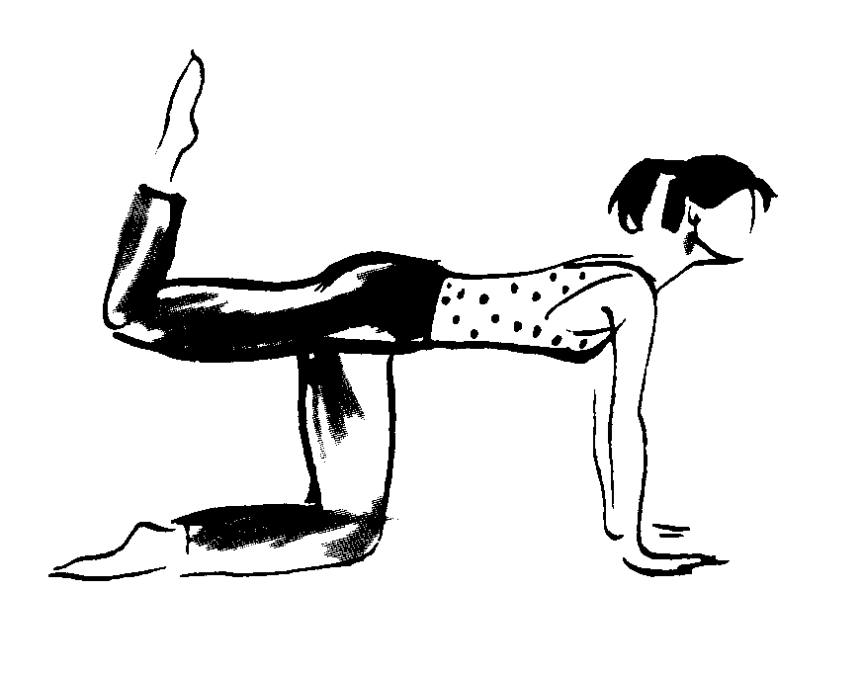

З. Исходное положение то же, что и в предыдущем упражнении. Сгибать в колене вытянутую назад ногу. 20 раз одной и другой ногой.

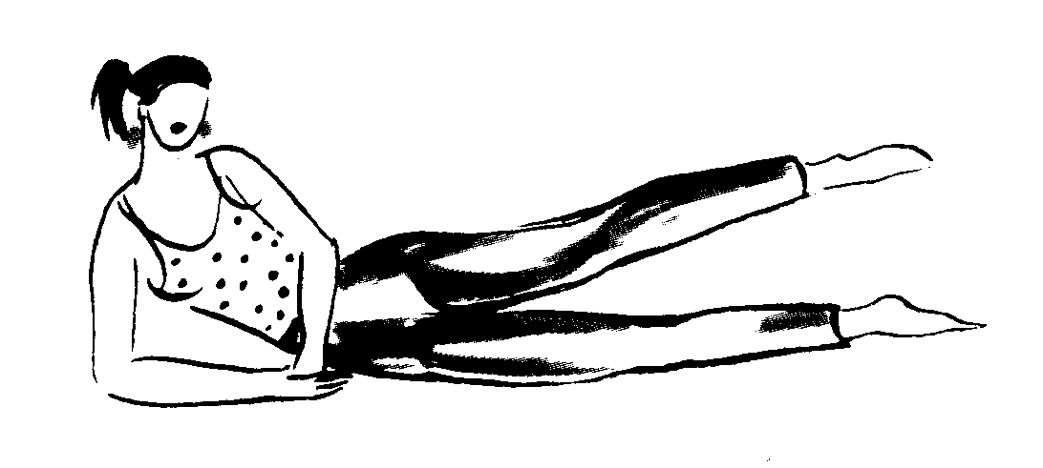
4. Лежа на боку с упором на локоть. Приподнять ногу, отвести. вперед и коснуться пальцами пола. Вернуться в исходное положение. Повторить 19 раз одной и другой ногой.
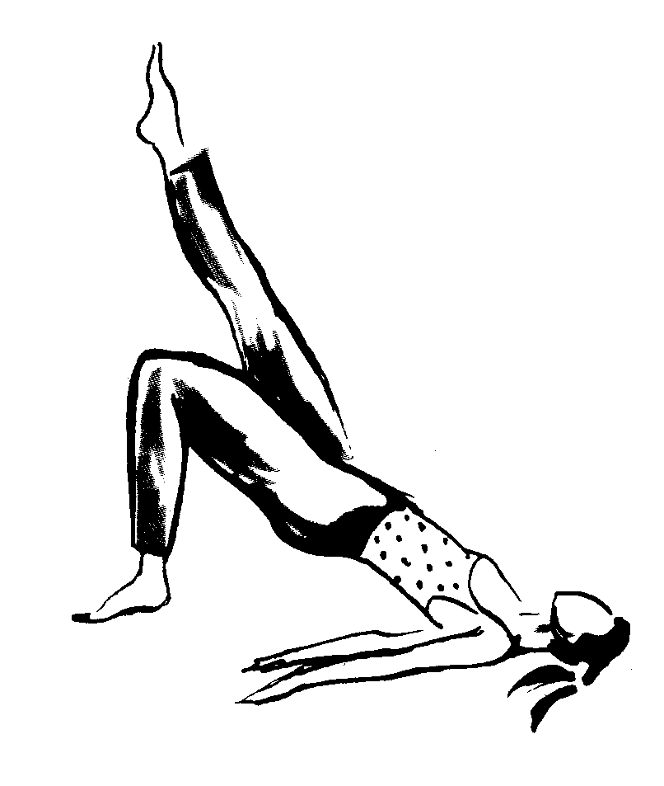

5. Лежа на спине с согнутыми в коленях ногами. Приподняться в бедрах и выпрямить ногу вверх. 10 раз с одной и другой ногой.
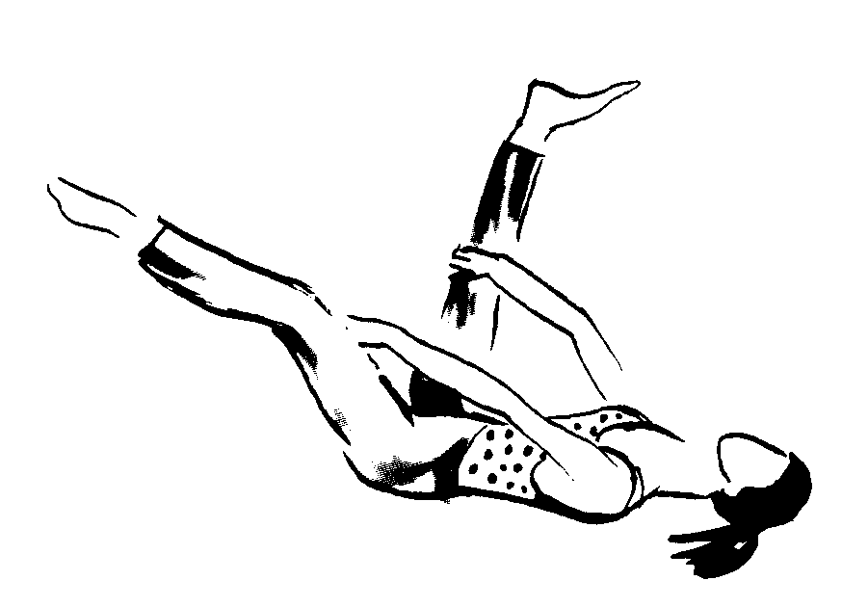

6. Лежа на спине. Поднять прямые ноги вверх, разомкнуть и выполнять махи в стороны, растягивая мышцы. Повторить 10 раз.

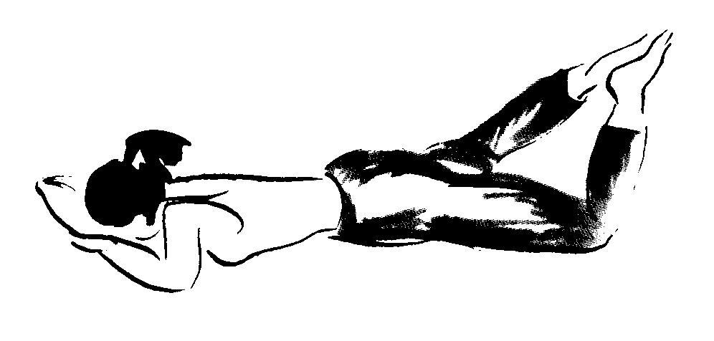
7. Лежа на животе. Лбом упереться в сложенные руки, колени раздвинуты, ступни вместе. Напрячь ягодичные мышцы, и оторвать ноги от пола. Побыть в этом положении несколько секунд и расслабиться. Повторить 10 раз.

КОМПЛЕКС УПРАЖНЕНИЙ

1. И.п. - руки соединить перед грудью, ноги на ширине плеч; 1 - тянуться вверх, поднимаясь на носки и максимально напрягая икроножные мышцы; 2 - наклонив голову, как бы прячась за кистями, тянуться вперед. При этом выполнить небольшой полуприсед, давая отдохнуть голени. 8-10 раз.
Данное упражнение позволяет включить в работу основные группы мышц, растягивая их и подготавливая организм к последующей деятельности.
2. И.п. - руки на поясе, ноги на ширине плеч; медленно, на 4 счета с максимальной амплитудой выполнить вращение головой, чередуя каждый раз направление вращательных движений. По 3 раза.
Учтите, мы не вестибулярный аппарат разрабатываем, а разминаем мышцы в области верхнего отдела позвоночника. Поэтому частить не надо, главное - включить в работу максимальное количество мышц, при этом улучшается приток крови к тканям головного отдела, шеи. Такое упражнение - отличная профилактика «тройного подбородка», оно способствует улучшению состояния кожи, волос. Его лучше выполнять с закрытыми глазами, не стремясь особенно сильно запрокидывать голову.
3. И.п. - кисти к плечам. Медленно и тщательно выполнить вращения в плечевых суставах на 4 счета вперед, затем на 4 счета в обратном направлении. По 4 раза.
Главное - максимальная амплитуда движений. При вращении вперед следим, чтобы локти соприкасались, при вращении назад акцентируем внимание на соединении лопаток. Выполняя упражнение, включаем в работу мышцы не только рук, но и верхней части туловища, в частности, грудные мышцы, что для девушек весьма актуально.
4. И.п. - руки соединить вверху, проведя их как можно дальше назад, ноги на ширине плеч, стопы от пола не отрывать. Выполнить 4 скручивания туловища вправо, затем 4 влево по 6 раз. Упражнение дает не только дополнительное растягивание мышц туловища, но и за счет его скручивания задействует косые и ягодичные мышцы.
5. И.п. - ноги шире плеч, правую руку положить на голову за ухом, левая рука скрестно уходит на бедро. Боковые наклоны выполнить на 8 счетов, очень медленно возвращаясь в исходное положение. По 4 раза влево, вправо.
Здесь происходит растягивание не только мышц туловища, но и ног, особенно внутренней поверхности бедра. А медленный переход в и.п. необходим, как и при всех наклонах, для предотвращения резкого изменения внутричерепного давления.
6. И.п. - ноги вместе, стопы от пола не отрывать, руками «схватиться за воздух». Вращение тазом на 4 счета. До 10 раз в каждую сторону.
Данное упражнение - отличная профилактика остеохондроза; улучшается кровоснабжение органов малого таза, нагрузка приходится на те группы мышц, с которыми у девушек больше всего проблем при формировании стройной фигуры. Только постарайтесь делать вращения перед зеркалом, полированным шкафом или какой-нибудь другой отражающей поверхностью: нужно сохранять неподвижное положение плечевого пояса и следить за этим, а то движения будут малоэффективными.
7. И.п. - ноги вместе, руки внизу; наклоны вперед на 8 счетов. На 8-м счете не выпрямляться резко, а сгибать ноги, расслабляясь. Выполнить 4 раза.
Это упражнение позволяет растянуть мышцы поясничного отдела и задней поверхности ног, разгрузить позвоночник. Только надо не дергаться при наклоне, а как следует расслабиться, вообразив, что вместо позвоночника у вас резиновый шланг.
8. И.п. - ноги на ширине плеч, руки на пояс; 1 - постараться руками коснуться пола сбоку от правой стопы; 2 - за пятками; 3 – за левой стопой. На счет 4 медленно выпрямиться, прогибаясь назад. Ноги не сгибать, стопы не отрывать. 8-10 раз.
Это - отличное упражнение для развития мышц туловища служит профилактикой заболеваний позвоночника.
9. И.п. - встать боком к опоре (стене, холодильнику и т.п.) в 70 см от нее. 12 раз коснуться ладонями опоры, затем то же выполнить, стоя другим боком к опоре.
Упражнение позволяет формировать талию.
Стопы отрывать от пола нельзя, надо следить, чтобы ладони полностью соприкасались со стеной и располагались на одной горизонтали. Для лучшей ориентации линию касания целесообразно начертить.
10. И.п. - стоя, ноги вместе; выпады с проносом рук назад на 8 счетов. По 3 раза.
Растягивая мышцы пояса нижних конечностей, даем неплохую нагрузку ягодичным мышцам. Чем больше прогиб назад, тем больше напряжены мышцы спины и ног, тем интенсивнее растягивание мышц передней поверхности туловища.
11. И.п. - руки за спину, ноги вместе. По 10 раз постараться коснуться коленом одноименного плеча. После отдыха повторить упражнение, но согнутую ногу поднимать уже к разноименному плечу. Дозировка та же.
Упражнение требует довольно больших энергозатрат, поэтому следует не забывать расслаблять мышцы. Постараться не наклоняться вперед при касании плеча коленом.
12. И.п. - стоя лицом к опоре, спина прямая; на 8 счетов выполнить движения правой ногой, затем левой, отводя ногу назад и не опуская ее на пол до конца отсчета. По 3 раза.
При выполнении упражнения амплитуда движений невелика, но нагрузка, особенно на ягодичные мышцы, весьма ощутимая. Расслаблять ноги рекомендую после каждого цикла на 8 счетов.
13. И.п. - стоя боком к опоре; отвести дальнюю ногу в сторону, затем приставить ее к другой ноге, на 8 счетов без постановки на пол. По 3 раза.
Стопу надо развернуть пальцами к потолку.
Эффективность упражнения от этого возрастает. Здесь нагрузку получают приводящие мышцы бедра, именно та зона, где мышечная ткань в первую очередь покрывается жировыми отложениями.
14. И.п. - стоя лицом к опоре, ноги шире плеч, стопы под углом 180°; 1 - скользя ладонями по опоре, присесть как можно ниже; 2-7 - зафиксировать данное положение; 8 - вернуться в и.п. Спина должна быть прямой, стопы неподвижными, ягодицы должны быть напряжены и находиться в неподвижном положении.
Это достаточно трудное, но очень полезное упражнение. Поэтому дозировка индивидуальная, на усмотрение занимающейся, но для первого занятия - не более 5 раз.
15. И.п. - лежа на животе, руки вперед, ноги вместе. Поднимая ноги и верхнюю часть туловища, зафиксировать положение на счет 1-3; 4 - расслабить мышцы. 6-8 раз.
Это хорошо знакомая вам по акробатике с I класса «лодочка». Для укрепления ягодичных мышц, мышц спины и ног данное упражнение незаменимо.
16. И.п. - лежа на спине, ноги вместе, руки произвольно. Поднимание и медленное опускание ног. Слегка коснуться пола пятками, но ноги полностью не опускать, а вернуть в и.п. Выполнить столько раз, сколько сможете, а затем каждый день прибавлять по 1 разу.
Самое сложное - не сгибать ноги в процессе выполнения упражнения, особенно трудно дается отрезок движения под углом на последних 200 при приближении к полу. Если занимающаяся сгибает ноги и роняет их на пол, выполнение упражнения не засчитывается, ведь мы работаем на себя, значит, всё надо делать качественно.
17. И.п. - лежа на спине, руки вдоль туловища, колени согнуты, расстояние между стопами 40-50 см. Прогнуться, приподняв туловище от пола, и зафиксировать максимально высокое положение на 4 счета. 8-10 раз.
Отличное упражнение не только для коррекции фигуры, но и как подготовка к будущему материнству. Нагрузка приходится на ноги, ягодицы, мышцы туловища и глубокие мышцы в области малого таза. Надо только не забыть при этом напрячь ягодичные мышцы, иначе нагрузка будет недостаточно высокой.
18. И.п. - отжимания от опоры (пола).
Если уровень твоей подготовки нулевой, встань к стене, если же мышцы хоть немного готовы к нагрузке - начинай отжиматься от подоконника. Чем ниже положение общего центра массы тела, тем труднее выполнить упражнение. Постепенно понижая опору, перейти на отжимания от пола, а потом, усложняя упражнение, ставить ноги на стул. На первом занятии, как и в упражнении 16, делать столько раз, сколько получится, а затем прибавлять.
Туловище и ноги составляют прямую линию, спину не прогибать, таз не выпячивать. Руки в локтях сгибать под углом 90°, позволяя спине и плечам составить вышеупомянутую прямую линию.
19. И.п. - стоя, руки на пояс; 1- присесть, вынося руки вперед по горизонтали; 2 - вернуться в и.п. 10-15 раз.
Обязательно постараться присесть как можно ниже, не отрывая пятки от пола.
20. Прыжки через скакалку, постепенно увеличивая продолжительность выполнения упражнения. Если в квартире под тобой живут раздражительные соседи, то такие прыжки можно заменить прыжками в приседе, но это более эффективное упражнение требует тщательной разгрузки для ног после его выполнения (не перестарайся!).
Выполнение упражнений комплекса займет около 20-25 мин. и подготовит организм к более серьезным нагрузкам на следующем этапе занятий, если не позволять себе расслабляться и тренироваться регулярно. Желаю успехов!

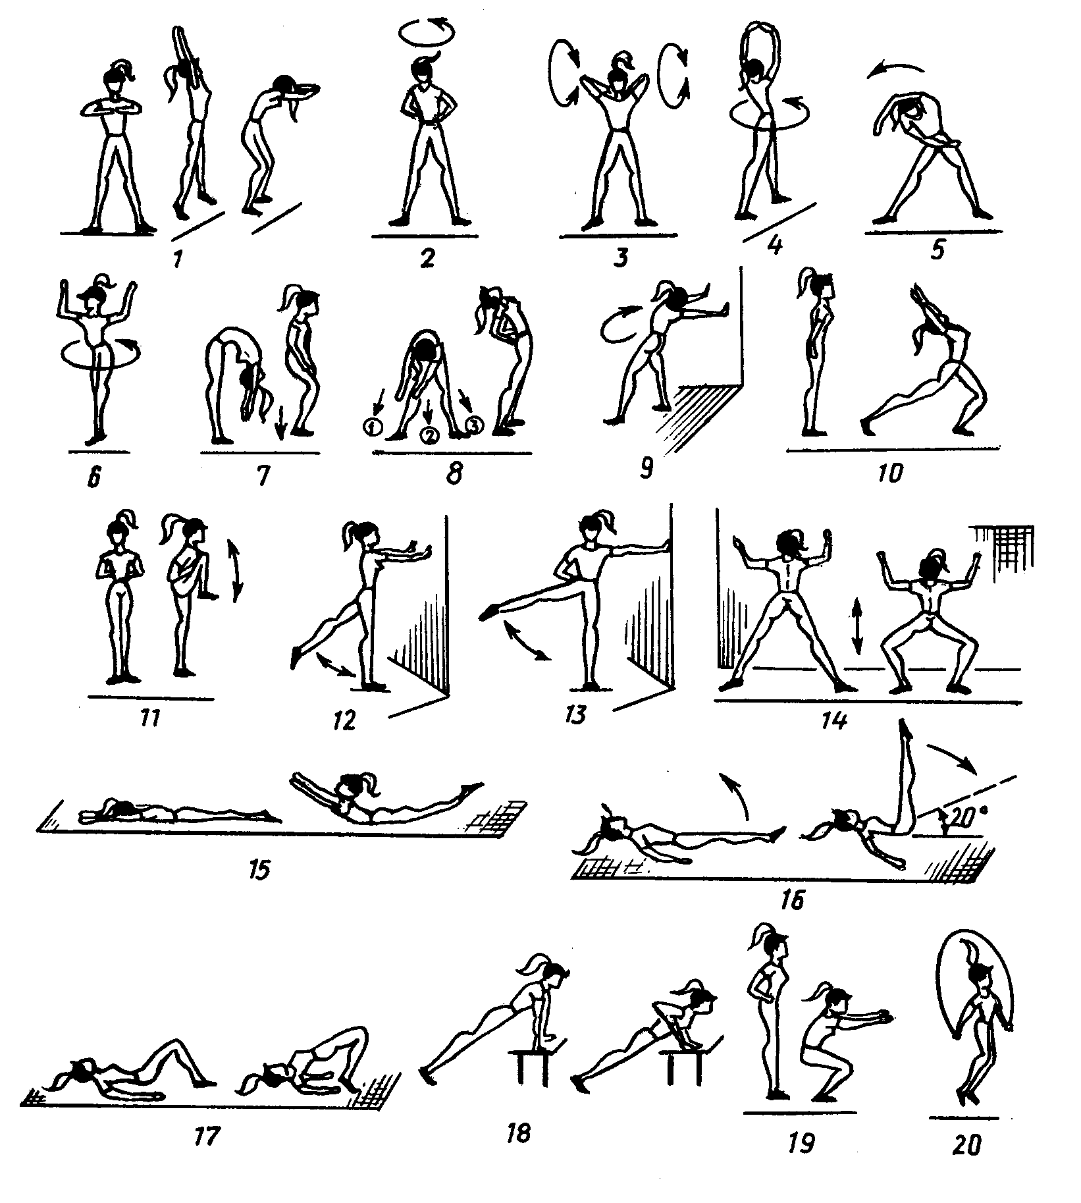
КОМПЛЕКС УПРАЖНЕНИЙ

СОВЕТЫ ХУДЫМ

Если масса вашего тела ниже нормы и это вас беспокоит - обратитесь к врачу. Ведь причиной худобы могут быть хронический дуоденит, гастрит, лямблиозный холецистит, эндокринные нарушения. В таких случаях проводимое под наблюдением врача лечение поможет избавиться от болезни и набрать недостающие килограммы. Если же вы здоровы и хотите пополнеть, то прежде подумайте: стоит ли? Многие люди худощавы от природы, что не мешает им быть элегантными и привлекательными.

Тем, кто все же решил добиваться прибавки массы тела, хочу дать совет: не стремитесь накапливать жир. Идя к намеченной цели, больше двигайтесь, активно занимайтесь физической культурой. Регулярное выполнение специальных упражнений будет способствовать значительному увеличению массы ваших мышц, а значит, и массы тела. Полезно также заниматься плаванием, бегом, гимнастикой, кататься на лыжах, велосипеде. Юношам и мужчинам рекомендуется силовая гимнастика с отягощениями, девушкам и молодым женщинам - ритмическая. Заниматься ритмической и силовой гимнастикой нужно не менее 20 минут /лучше 2 раза в день/.

У худых людей очень часто мышцы развиты неравномерно: у одних худые ноги, у других - руки, у третьих выпирают лопатки. Исправить дефекты фигуры помогут специальные гимнастические упражнения. Например, икроножные мышцы и мышцы бедра хорошо развивают подъем на носках, приседания, прыжки, сжимание мяча ногами, подъем ног из положения сидя на стуле. Мышцы груди и плечевого пояса укрепляет плавание, а мышцы рук - упражнения с гантелями.

Если вы хотите пополнеть, в субботние и выходные дни выкраивайте время для дневного сна на открытом воздухе или хотя бы в комнате с открытым окном. Обратите особое внимание на питание. Еда должна доставлять вам удовольствие. Старайтесь, есть именно в те часы, когда хочется, но не реже 3-4 раз в день. Если у вас плохой аппетит, обязательно делайте 10-15-минутную утреннюю зарядку. К блюдам можно добавлять специи. Все это усиливает секрецию желудочных желез и способствует повышению аппетита.

Пища должна быть калорийной, богатой белками, жирами и углеводами и обязательно разнообразной, поскольку причиной худобы нередко является именно однообразный рацион.

В отличие от полных людей худым можно есть жирные блюда и продукты, богатые углеводами. Полезны грецкие орехи и мед. Включайте в меню кисели каши, разнообразные молочные и молочнокислые продукты. Но не рассчитывайте, что вы сразу наберете желаемые килограммы. Для этого нужно терпение и время. Если ваш двигательный режим и режим питания сбалансированы, то через 2-3 месяца вы почувствуете, что мышцы стали плотнее, кожа упругой и эластичной. Значит, вы на правильном пути. Если же масса тела увеличивается, а мышцы становятся рыхлыми, мягкими - это говорит о том, что вы пьете чересчур много жидкости и едите больше, чем нужно, продуктов, богатых углеводами. Появление неприятных ощущений в суставах и сильной боли в мышцах - сигнал перетренировки. В таких случаях физические нагрузки необходимо снизить.

Вы хотите поправиться

Не все страдают от лишнего веса. Очень много худеньких, плоскогрудых девушек мечтают, напротив, стать более женственными, приобрести плавные линии и формы.

Вот упражнения, которые помогут в этом:

1. Стать, руки вверх. Поочередно опускать в стороны то левую, то правую руку. По 20 раз.

2. Стать лицом к стене, упереться в нее руками. Поочередно сгибать то левую, то правую руку в локте. По 14-18 раз.

3. Сесть на стул, руками держаться за сиденье. Поднять ноги вверх, согнув в коленях, разогнуть вверх и опустить вниз. 16-18 раз.

4. Сидя на стуле, поднять ноги, развести их в стороны, соединить и опустить. 20 раз.

5. Держась руками за передний край сиденья стула, присесть перед стулом. 16-20 раз.

6. Сесть на стул, ноги врозь, руки на поясе. Круговые движения туловища слева направо 12 раз, а затем справа налево 12 раз.

7. Ходьба на носках скрестным шагом 40 сек., шаги польки 45 сек., ходьба 35 сек.

Упражнения с резиновым амортизатором
1. Cтать прямо, ноги врозь, резиновый жгут в опушенных руках перед туловищем. Поднять руки вверх и растянуть резину, прогнуться, опустить руки в и. п. 16-18 раз.
2. Cтать как в первом упражнении, поднять руки вверх, растягивая резину, и повернуть туловище налево, возвратиться в и. п. То же вправо. По 10 раз.
3. Стать ноги пошире, резина перед туловищем в опушенных руках. Повернуть туловище налево, сгибая левую ногу и растягивая резину, прогнуться назад, выпрямиться. То же вправо. По 10 раз в каждую сторону.
4. Cтать прямо, ноги врозь; резина за спиной. наклонить туловище вперед, прогнуться, поднять руки вверх, растягивая резину. 20 раз.
5. Лечь на спину, руки вверх, резину растянуть и перейти в положение сидя. Туловище держать прямо, голову отвести назад. 12-14 раз.
6. Лечь на спину, руки вверх, резина растянута в руках. Поднять выпрямленные ноги до угла 45 градусов. 18-20 раз
7. Лечь на пол лицом вниз, руки назад, резина в руках сзади. Растянуть ее и поднять плечи вверх. 20 раз.
8. Стать прямо, наступить двумя ногами на середину резины, концы ее в руках. Поочередно сгибать руки в локтях, подтягивая резину. По 16 раз каждой рукой.
9. Ходьба 1 мин., ускоренная ходьба, бег, ходьба.

Упражнения с гантелями
1. Поднять руки с гантелями в стороны-вверх. Удерживать напряжение мышц во время движения рук вверх, а тем более вниз. 8-10 раз. После освоения упражнения выполняйте его стоя на носках.
2. Развести руки с гантелями в стороны ладонями вверх. Сгибать руки к плечам, разводить в стороны. 10-12 раз.
3. Опустить руки с гантелями вниз-в стороны ладонями вниз. Согнуть руки в локтях, направляя гантели под мышки. Выпрямить руки. 8-10 раз.
4. Ноги расставить, руки с гантелями опущены вниз. Выполнить наклоны вперед. Выпрямляясь, поднимать руки в стороны с сопротивлением. 8-12 раз.
5. Лечь на спину, ноги согнуты в коленях, разведены в стороны и опираются о пол, руки согнуты к груди. Поочередно перемещать руки в положения: вниз-наискось, в сторону, вверх-наискось. 12-14 раз.
6. И. п. - то же. Руки с гантелями опустить вдоль туловища ладонями вверх. Поднять прямые руки вверх. 10 раз.
Эти упражнения полезны для развития мышц плечевого пояса, рук, груди и спины. Дыхание при их выполнении произвольное.

Для девушек, которые хотят избавиться от излишней худобы, особенно полезны упражнения, связанные с постоянным напряжением работающих мышц, с преодолением сопротивления /пружины, резины/ или с отягощением /гантели весом 1-1,5 кг/.
